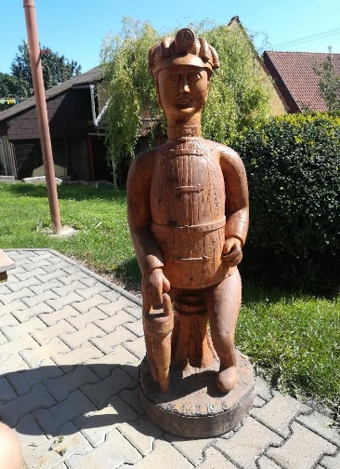
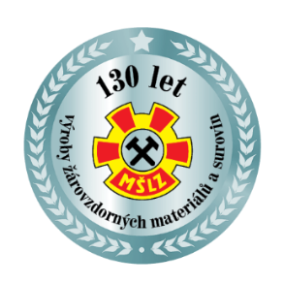
OBEC BŘEZINA POŘÁDÁ
ROZLOUČENÍ S PRÁZDNINAMI
v sobotu 3. září 2022 od 14 hodin na koupališti
- skákací hrad - střelba ze vzduchovky
- heliové balonky - malování na obličej
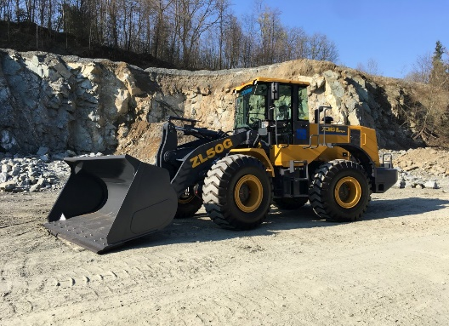
- prohlídka strojů P-D Refractories a.s.
Občerstvení zajištěno.

Všechny srdečně zveme.

